Seeing Eye LENS

Web에서 프로그램 실행하기

# **준비**

* 노트북과 안드로이드 휴대폰은 **반드시 같은 와이파이**를 사용해야 합니다.

## IP WebCam 다운로드

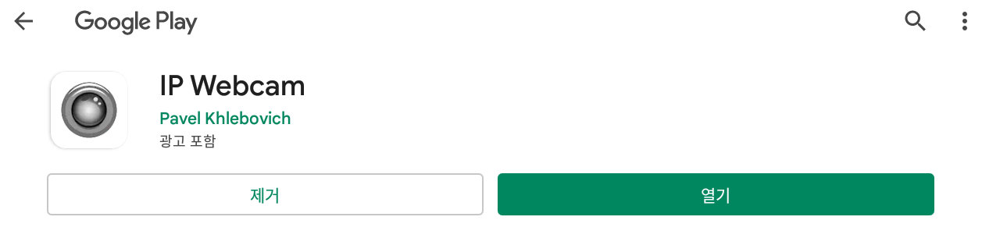

## IP WebCam 실행

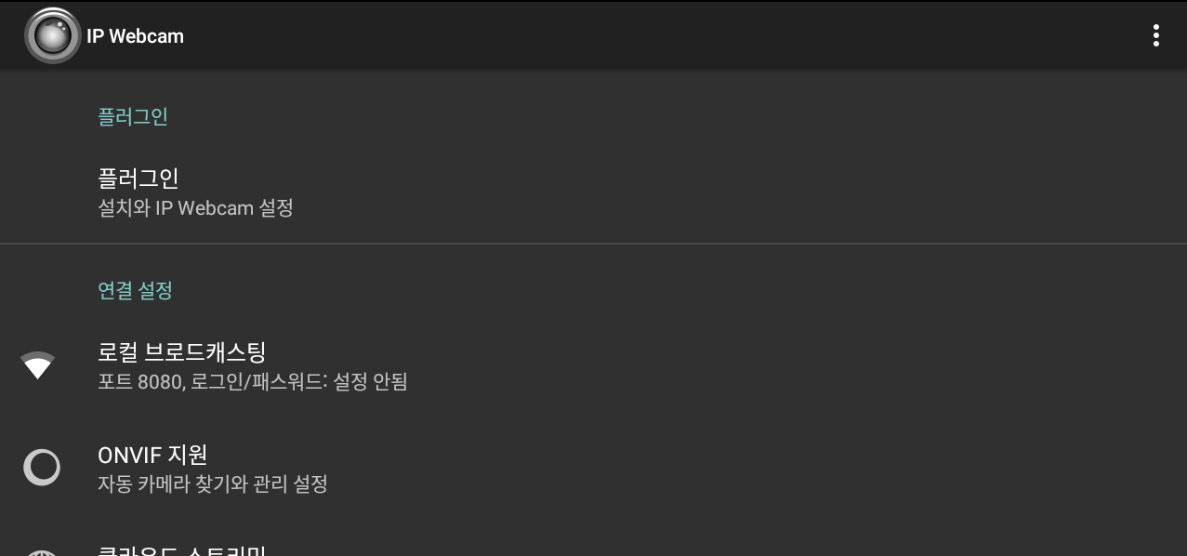

* 설정은 아무것도 건드릴 필요가 없습니다.
* 우측 상단 메뉴()터치

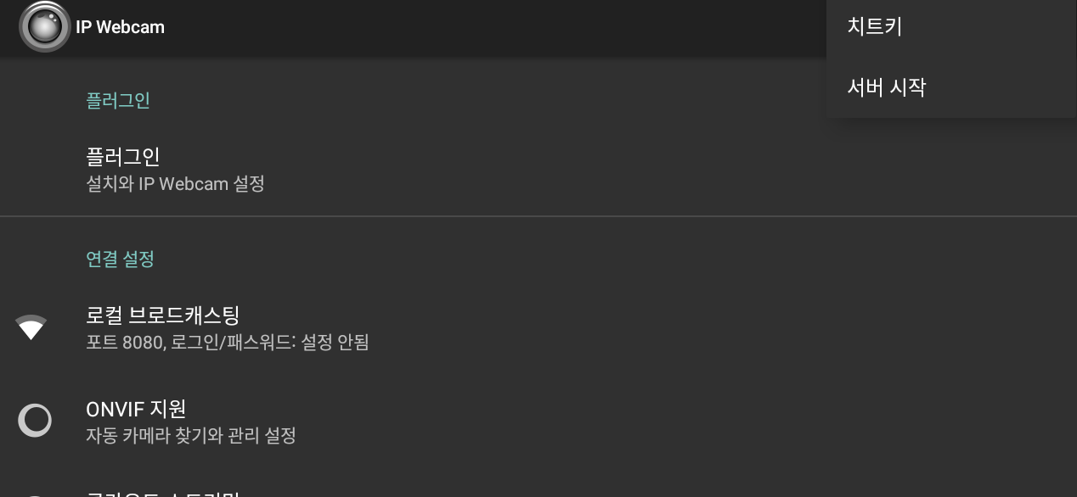

* 서버 시작 터치

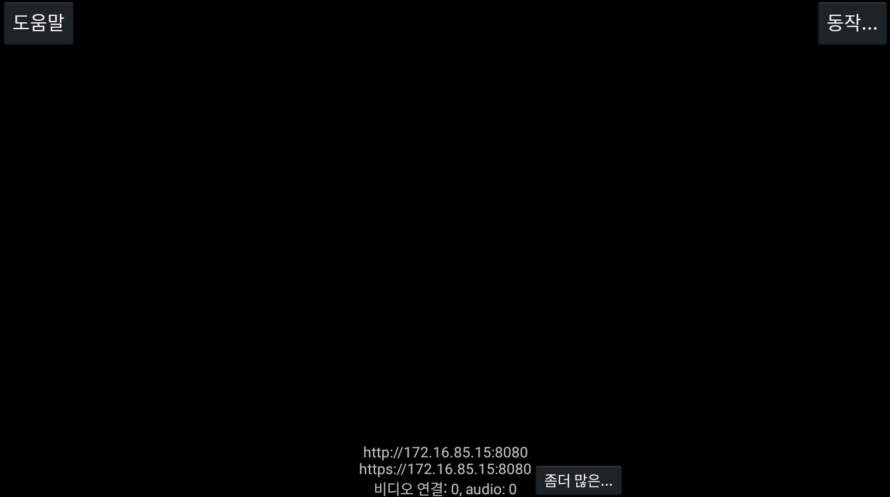

* 카메라가 실행되면 화면 하단에 IP 정보가 표시됩니다.
* <http://로> 시작하는 IP를 잘 기억해둡니다. (이 IP를 웹캠 IP라고 부르겠습니다.)

# **설정**

## App.py 코드 수정

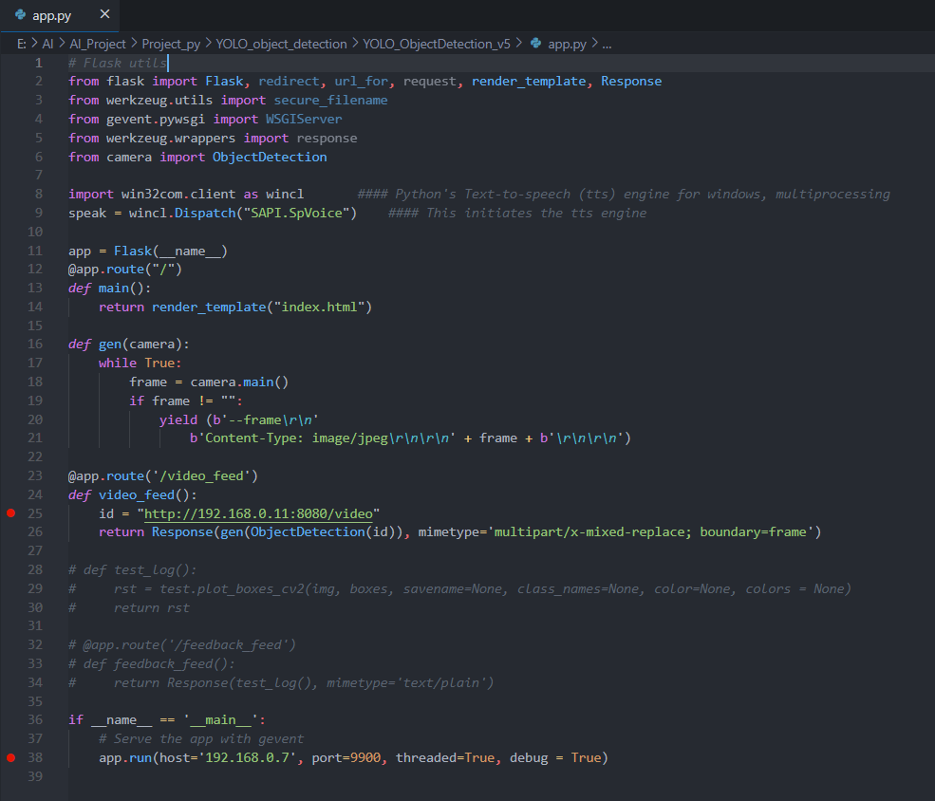

* App.py 에서 Line 25, 38 수정이 필요합니다.
* Line 25 : id = <http://웹캠IP:8080/video>
* Line 38 : host = “app.py를 실행시키는 PC IP”, port는 임의로 설정했습니다.(9900)

**PC IP 확인하는 방법**

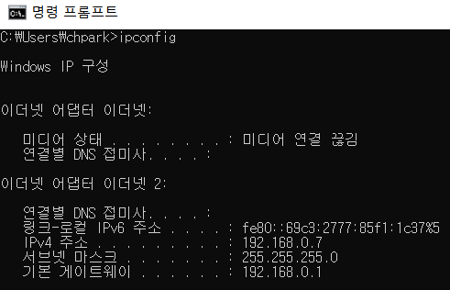

* windows에서 명령 프롬프트를 실행시킵니다.
* ipconfig
* 이더넷 어댑터에 할당된 IP 정보를 확인합니다.

# 실행

## App.py 실행

* Anaconda powershell prompt를 실행
* Seeing Eye LENS 프로젝트를 실행시킬 수 있는 가상환경을 activate 합니다.
* Seeing Eye LENS 프로젝트 경로로 이동합니다.
* python app.py 입력
* 잠시 기다리면 웹에 접속해서 object detection 가능합니다.



## Web 접속

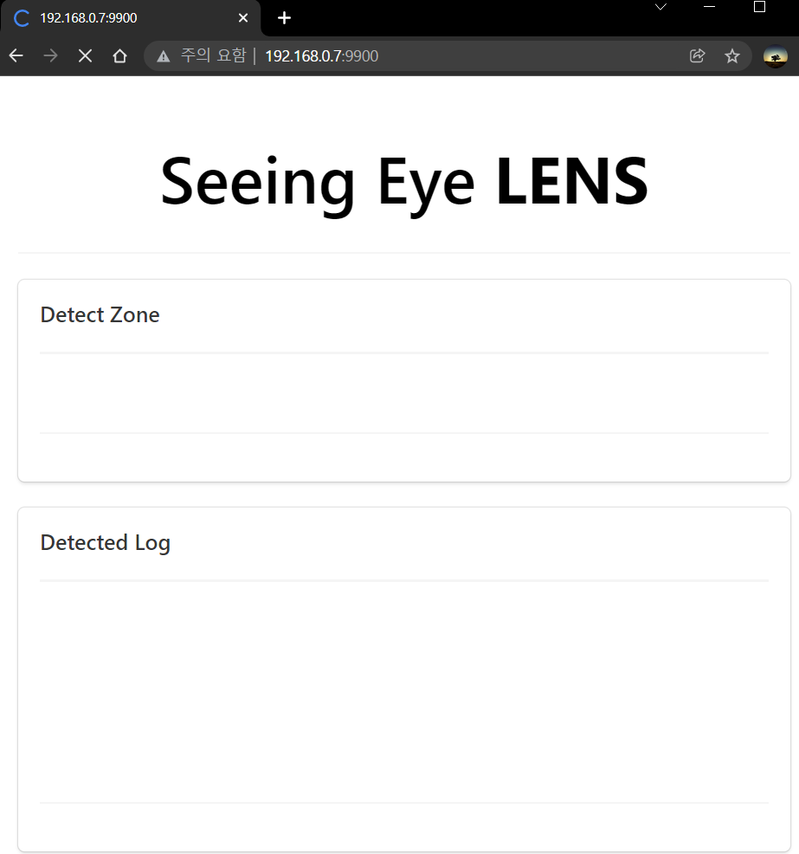

* 크롬 브라우저를 실행시키고 주소창에 app.py를 실행시켰을 때 나타난 URL을 입력합니다.
* Detect Zone에 IP WebCam을 통해 촬영된 영상이 표시됩니다.
* 사물을 인식되면 바운딩 박스로 표시하고 Class와 % 등의 정보를 표시합니다.

**개선 필요 항목 및 참고 사항**

* 웹 페이지에서의 Voice Feedback과 Detected Log 는 아직 구현하지 못했습니다.
* Detected Log에는 Voice로 Feedback 되는 ‘가까운 사물에 대한 경고’가 표시됩니다.
* Voice Feedback은 Object Detection이 처리되는 PC에 구현되어 있습니다.
* Detected Log는 Anaconda Powershell Prompt에 표시됩니다.